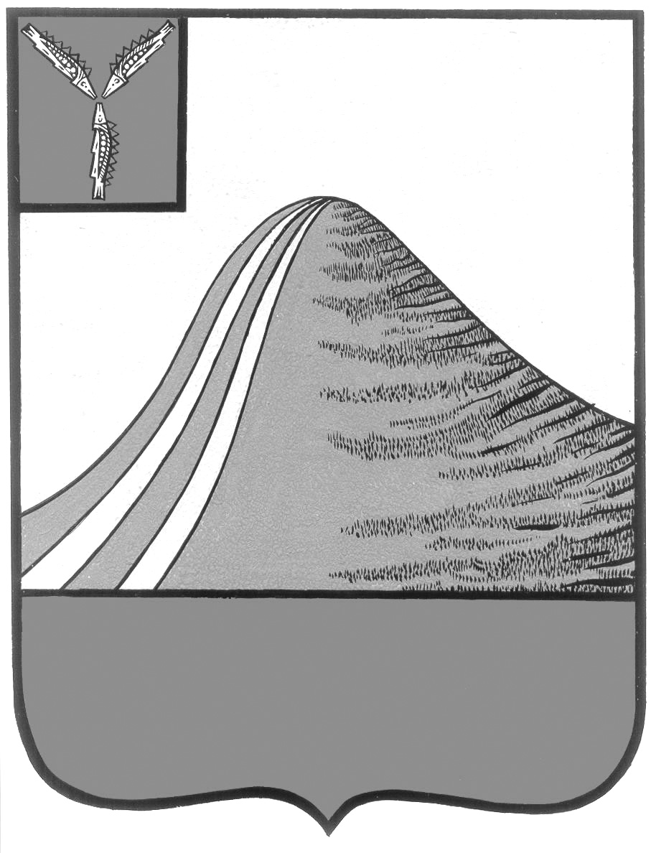

АДМИНИСТРАЦИЯ ЛЫСОГОРСКОГО МУНИЦИПАЛЬНОГО РАЙОНА
САРАТОВСКОЙ ОБЛАСТИ

П О С Т А Н О В Л Е Н И Е

от 11октября 2018 года № 488

р.п. Лысые Горы

Об утверждении административного регламента по предоставлению муниципальной услуги «Выдача разрешения на строительство»

В целях приведения административного регламента к типовой форме, разработанной Министерством экономического развития и инвестиционной политики Саратовской области, руководствуясь Уставом Лысогорского муниципального района, администрация Лысогорского муниципального района, Приказом Минстроя России от 19.09.2018 №591/пр «Об утверждении форм уведомлений, необходимых для строительства или реконструкции объекта индивидуального жилищного строительства или садового дома» ПОСТАНОВЛЯЕТ:
- Утвердить административный регламент по предоставлению муниципальной услуги «Выдача разрешения на строительство» в новой редакции согласно приложению к настоящему постановлению.
- Признать утратившими силу постановления администрации Лысогорского муниципального района: от 16 февраля 2016 года № 70 «Об утверждении административного регламента по предоставлению муниципальной услуги «Выдача разрешения на строительство», от 30 декабря 2016 года № 578 «О внесении изменений в постановление администрации Лысогорского муниципального района от 16 февраля 2016 года № 70», от 1 февраля 2018 года № 49 «О внесении изменений в постановление администрации Лысогорского муниципального района от 16 февраля 2016 года № 70».
3. Настоящее постановление вступает в силу с 11 октября 2018г и распространяется на правоотношения с 9 октября 2018 года.
4 Настоящее постановление разместить на официальном сайте администрации Лысогорского муниципального района в сети Интернет.
- Контроль за исполнением настоящего постановления возложить на первого заместителя главы администрации Лысогорского муниципального района Э.А. Куторова.

Глава Лысогорского
муниципального района С.А. Девличаров

